Отчет 17 ЛР
ДЕЛАЛИ Доронин МД и Темнова ВА

Взаиморасчеты с контрагентами
Создайте новый отчет:
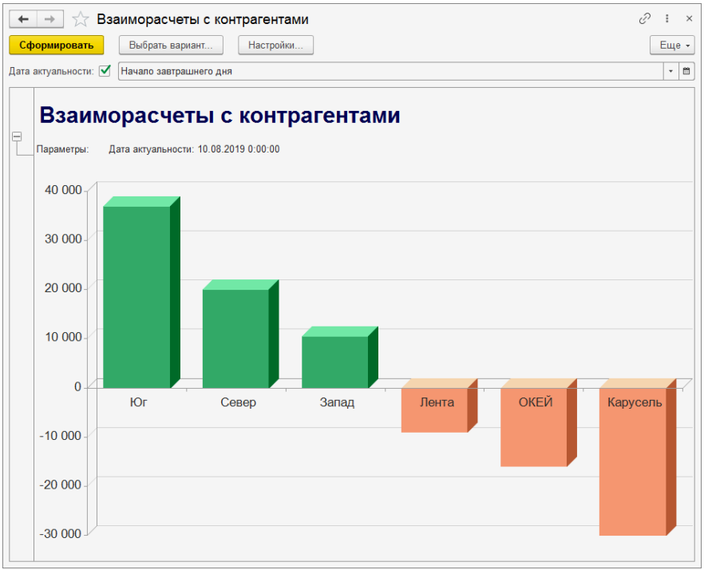
Положительная сумма долга означает, что контрагент должен нам. Отрицательная – мы должны контрагенту.

Настройки отчета:
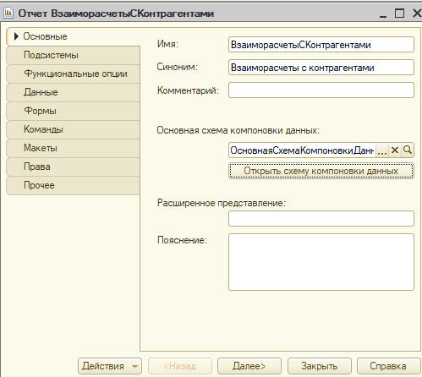
Набор данных:
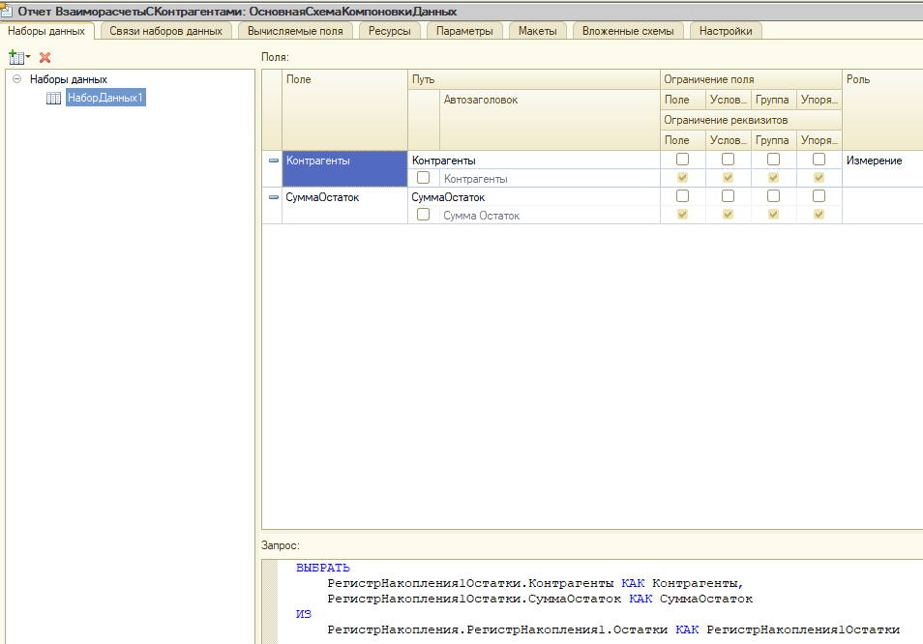
Ресурсы:
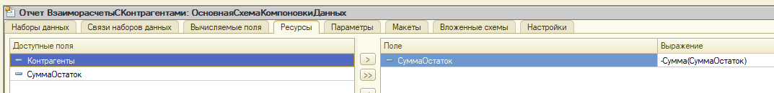

Параметры:
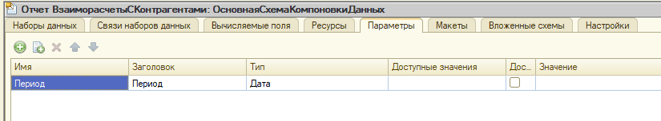
Настройки:
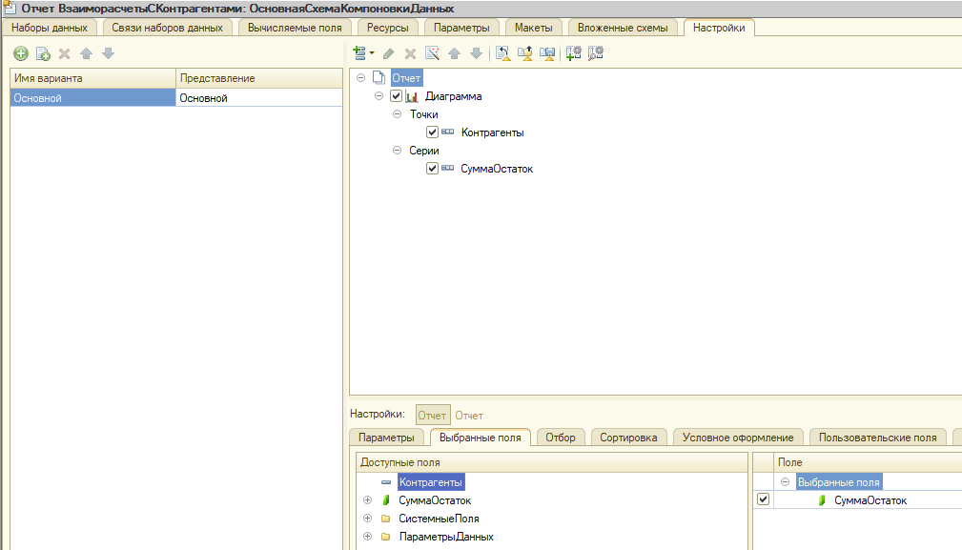
Сортировка:
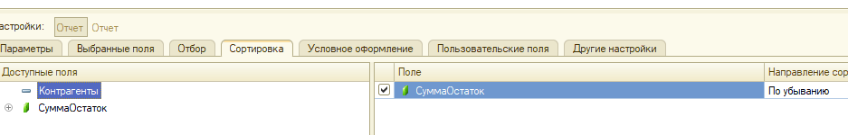
Условное оформление:
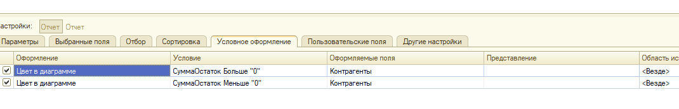
Другие настройки:
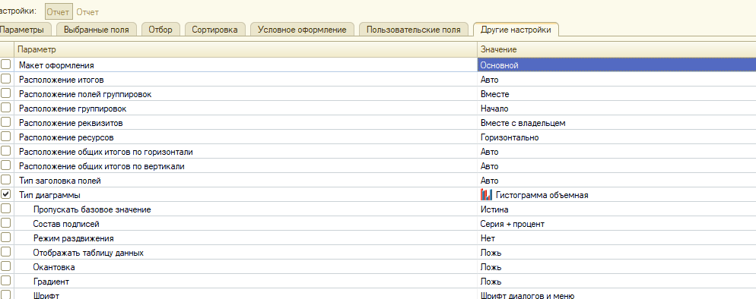
Результаты отчета:
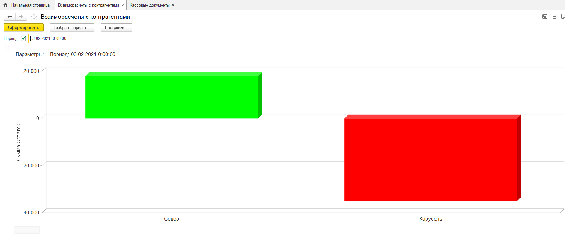

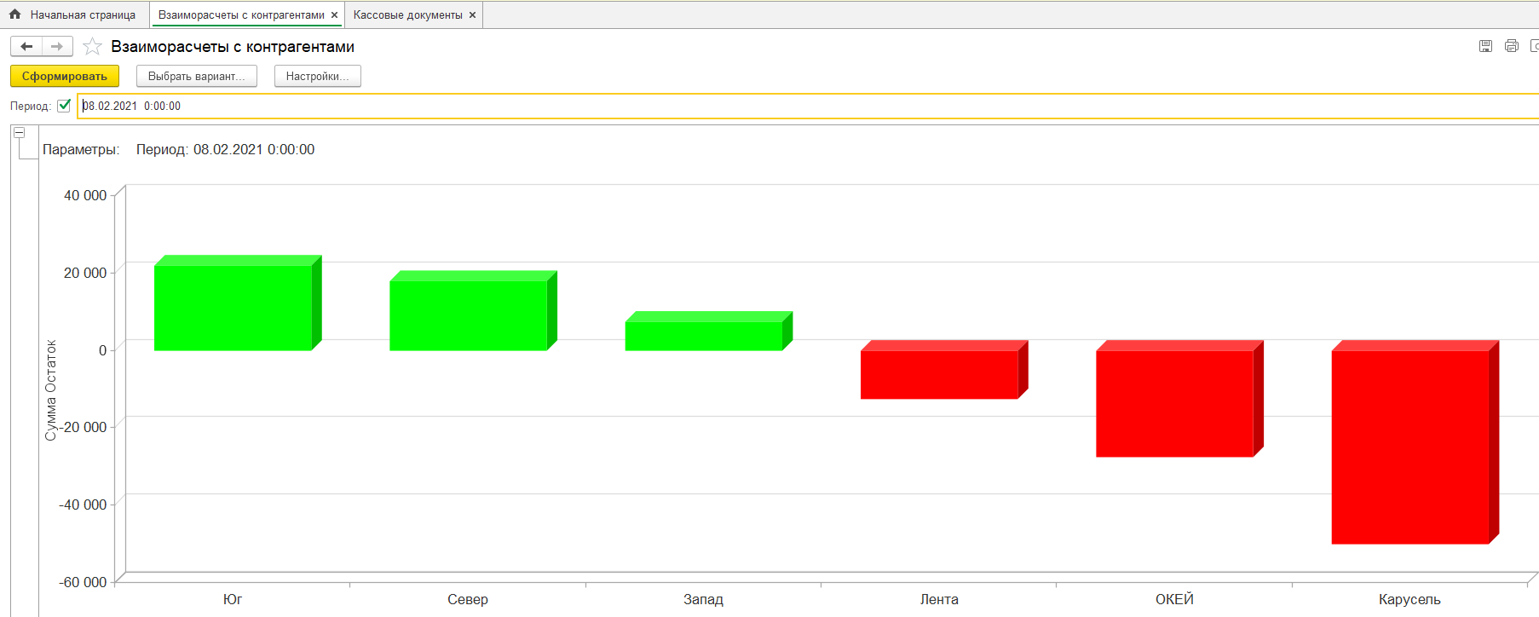

Добавьте колонку «Остаток на складе» в формы списка и выбора справочника «Номенклатура»:
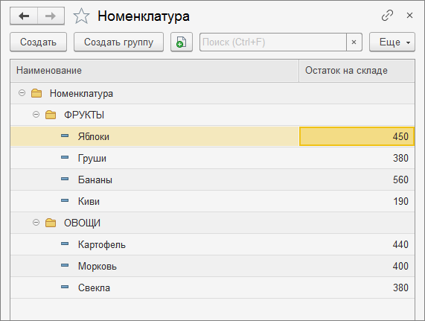
Данные получите с помощью серверного вызова запроса. В одной из форм используйте серверный вызов, в другой измените свойства реквизитов формы.

Добавляем реквизит «Остаток на складе»:
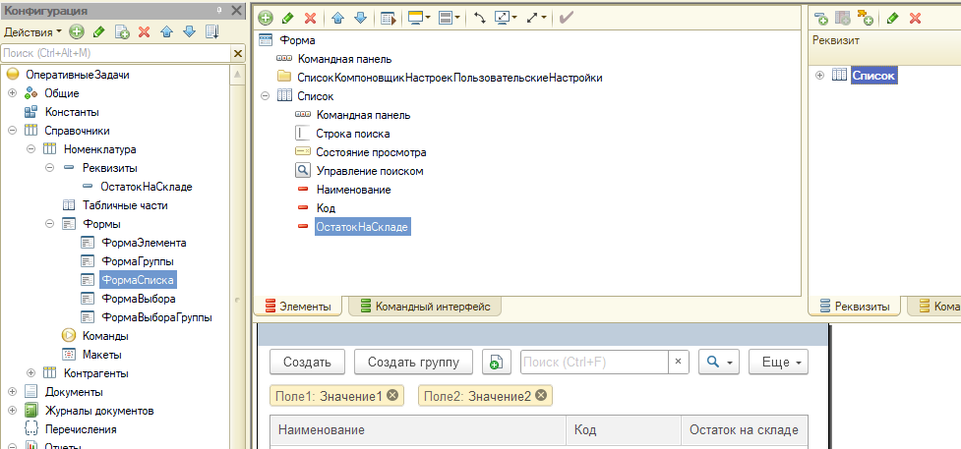

Добавляем РегистрНакопления2:
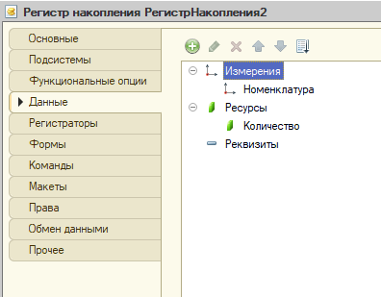
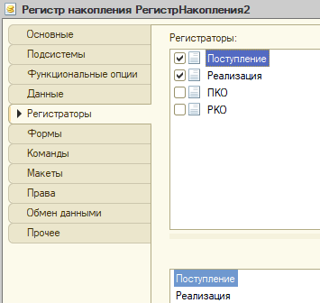

Проводим заново в «Поступлении» и «Реализации» и получаем результаты в регистре накопления:
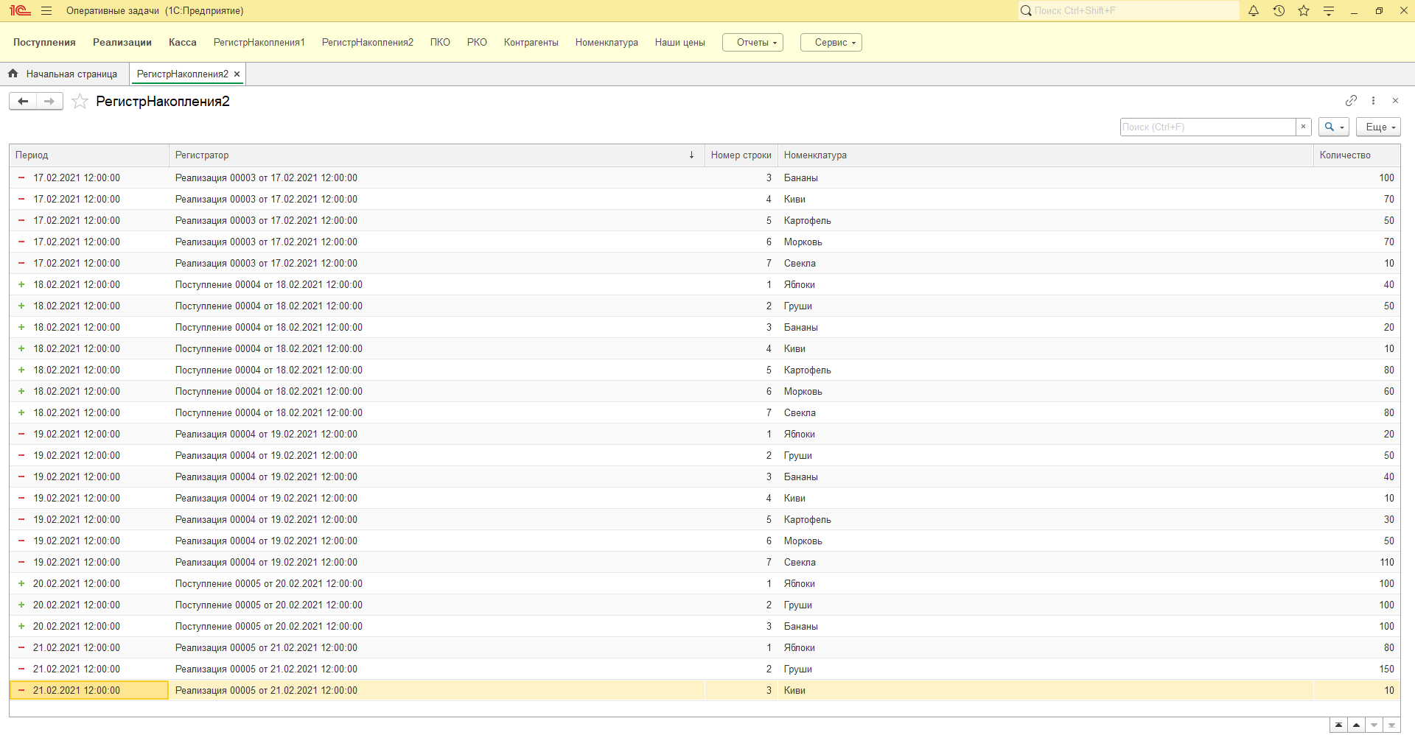
Открываем форму «Номенклатура.ФормаСписка»:
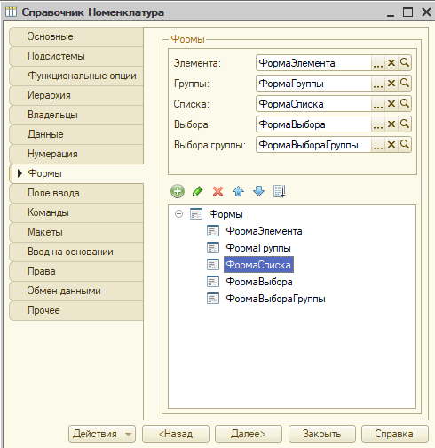

Пишем код в событии «При открытии»:
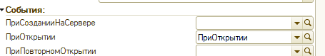

Код события:
&НaСервереБезКонтекстa
Процедурa ОбновитьОстaтки()
Зaпрос = Новый Зaпрос;
Зaпрос.Текст =
"ВЫБРAТЬ
| РегистрНaкопления2Остaтки.Номенклaтурa КAК Номенклaтурa,
| РегистрНaкопления2Остaтки.КоличествоОстaток КAК КоличествоОстaток
|ИЗ
| РегистрНaкопления.РегистрНaкопления2.Остaтки КAК РегистрНaкопления2Остaтки";

Выборкa = Зaпрос.Выполнить().Выбрaть();

Покa Выборкa.Следующий() Цикл
ОбъектТовaрa = Выборкa.Номенклaтурa.ПолучитьОбъект();
ОбъектТовaрa.ОстaтокНaСклaде = Выборкa.КоличествоОстaток;
ОбъектТовaрa.Зaписaть();
КонецЦиклa;
КонецПроцедуры

&НaКлиенте
Процедурa ПриОткрытии(Откaз)
ОбновитьОстaтки();
КонецПроцедуры

Обновляем и смотрим результаты в Номенклатуре:
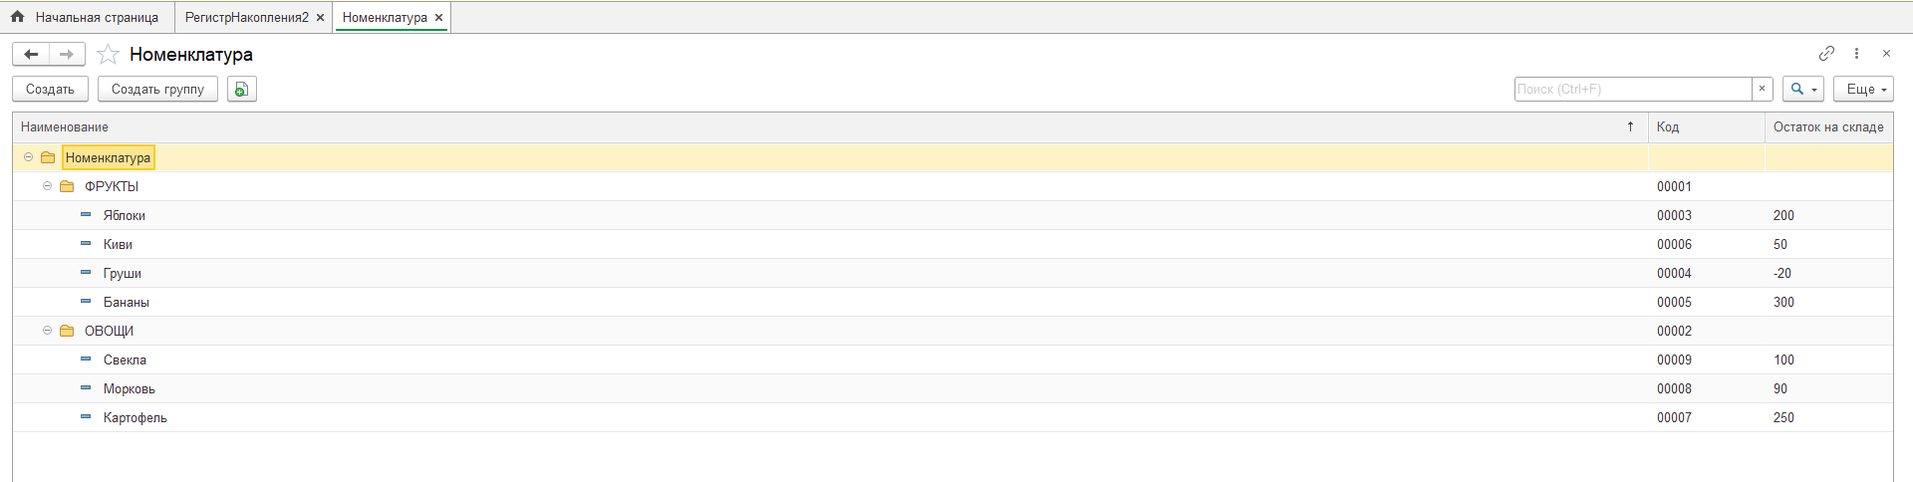

Заходим в форму «Номеклатура.ФормаВыбора»:
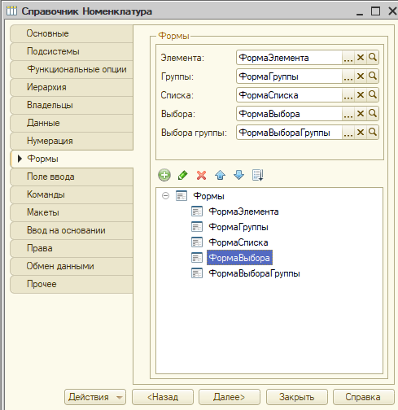

Ставим галочку на произвольном запросе:
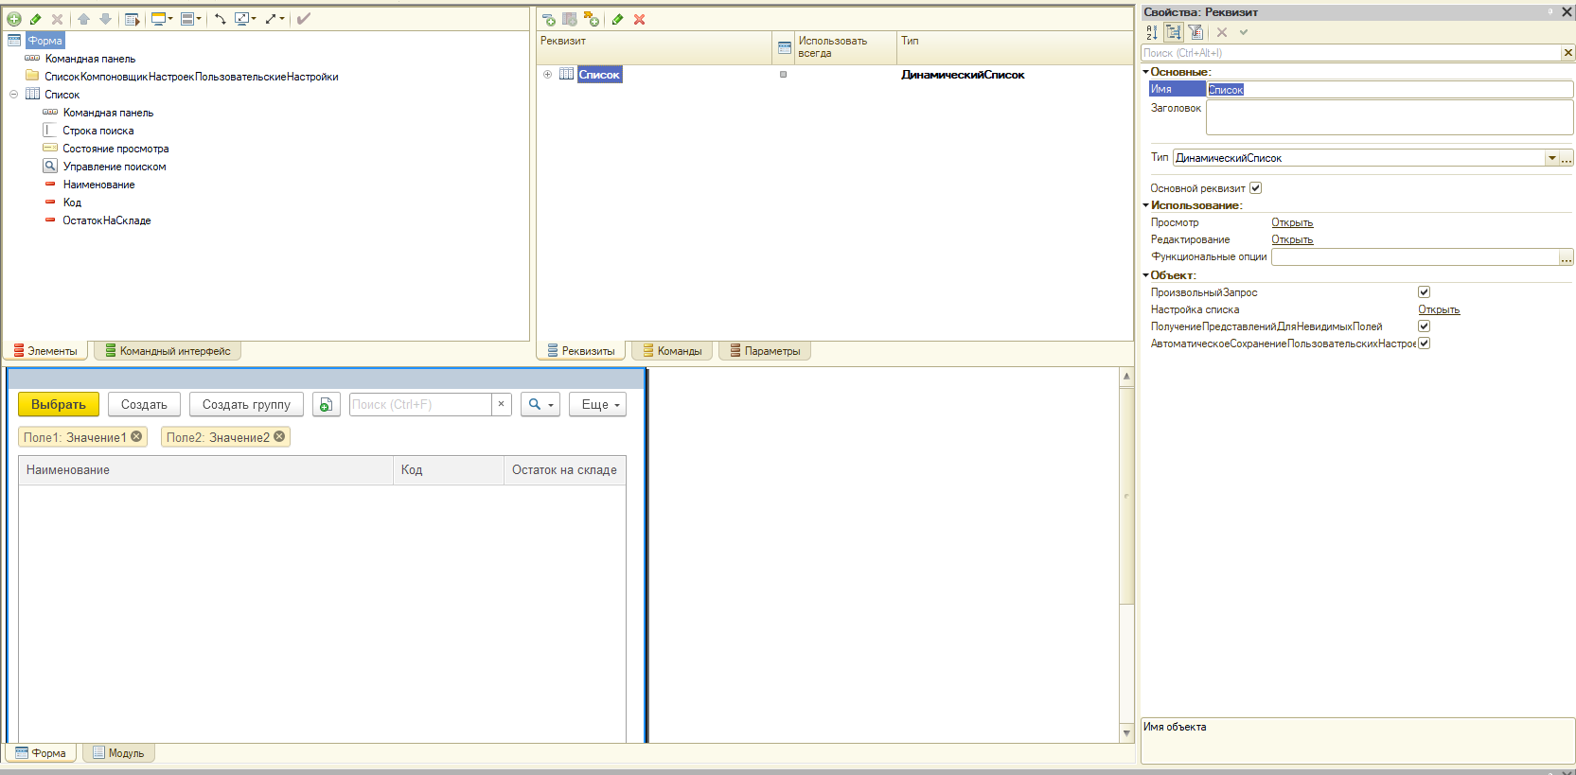
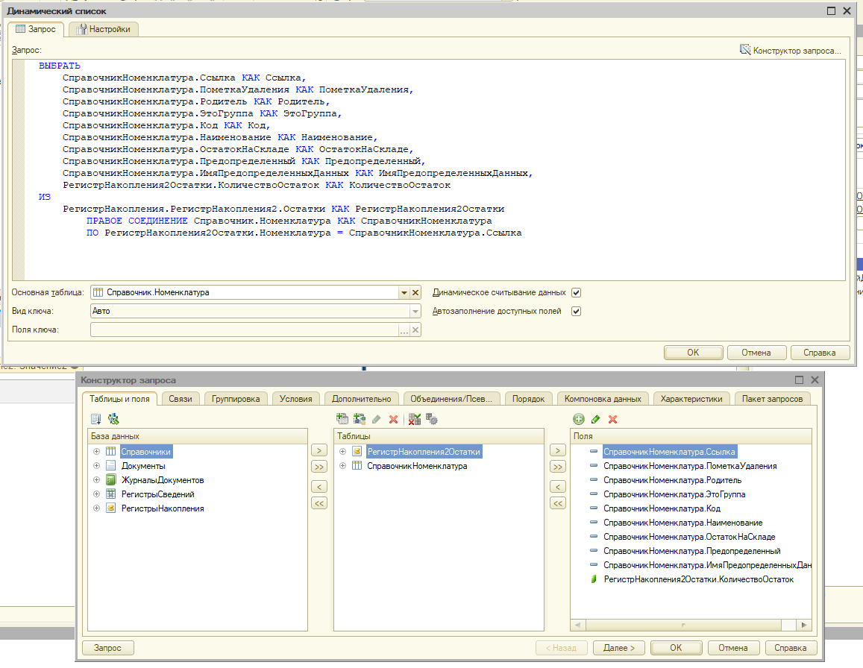

Результаты:
